
VY_32_INOVACE_06_KAJ_78_04

Šablona č. 6
Vzdělávací oblast | Jazyk a jazyková komunikace
Předmět | Konverzace v anglickém jazyce
Tematický okruh | Jobmatch
Ročník | 7. – 8.
Anotace | Materiál obsahuje 1 nascanovaný pracovní list ke kopírování, plus metodické instrukce, jak s ním pracovat.
Autor | Markéta Vítová
Očekávaný výstup | Asking and answering about daily routines in Present Simple
Průřezová témata | VMEGS – Evropa a svět nás zajímá
Klíčová slova | Everyday activities, jobs, time
Druh učebního materiálu | Pracovní list – kopie obrázků, se kterými žáci budou hrát hru.

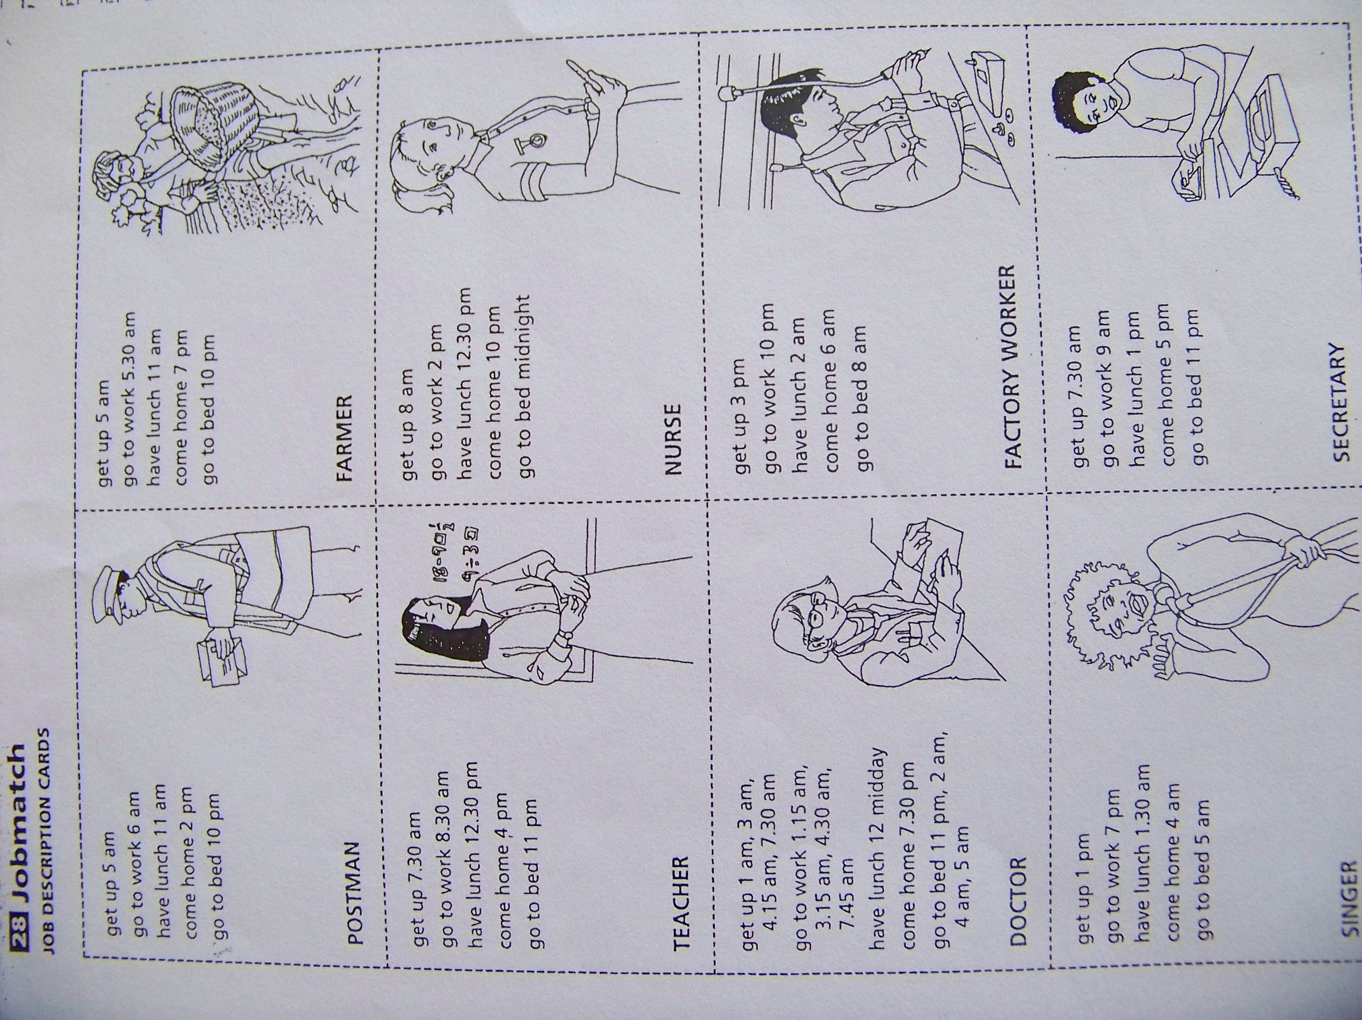

Metodické instrukce:
Tato aktivita je určena pro celou třídu na dobu jedné vyučovací hodiny, tj. 45 minut.
Jak na ní? Nejdříve si s žáky zopakujeme slovíčka týkající se daily routines (get up, go to work, have lunch, come home, go to bed atp.) a povolání ( postman, teacher, doctor, secretary, factory worker, nurse, farmer, singer) a pak
- rozdělíme žáky do dvou skupin (na polovinu)
- jedné polovině rozdáme pouze obrázky povolání, druhé obrázky i s popisem
- těm, kteří mají pouze obrázky řekneme, že někde ve třídě sedí někdo, kdo má osobu s tím samým povoláním, jako oni
- cílem hry je najít osobu se stejným povoláním (poté si sednou do lavice společně)
Při hře používají otázky typu: When do you get up / go to work …? A odpovídají taktéž v Present Simplu.
Když jsou žáci hotovi, ptá se jich učitel na to, co se měli ptát při hře oni. Poté mohou společně vymyslet krátký příběh týkající se jejich osoby a při další hodině ho mohou prezentovat ústně všem ostatním.
Nejsou-li žáci příliš zvyklí podobné hry hrát, je dobré hru nejdříve demonstrovat s jedním z nich před třídou. Důležité je, aby si kartičky, jež drží v ruce vzájemně neukazovali.

Zdroj:
Učebnice Beginners´ Communication Games, Jill Hadfield, nakladatelství Longman – materiál volně určený ke kopírování

